UCHWAŁA NR............/.........../2024
RADY POWIATU W OSTRÓDZIE
z dnia..........................

w sprawie pozbawienia kategorii drogi powiatowej

Na podstawie art. 12 pkt 11 ustawy z dnia 5 czerwca 1998 r. o samorządzie powiatowym
(t.j. Dz. U. z 2024 r., poz. 107) oraz art. 10 ust. 1,2,3 w związku z art. 6a ust. 2 ustawy z dnia 21 marca 1985r. o drogach publicznych (t.j. Dz. U. z 2024 r., poz. 320) w porozumieniu
z Zarządem Województwa, po zasięgnięciu opinii sąsiednich Zarządów Powiatów oraz Gminy Morąg – Rada Powiatu w Ostródzie uchwala, co następuje:

§ 1

Pozbawia się kategorii drogi powiatowej, drogę Nr 3074N Marszałka Piłsudskiego
w m. Morąg, o długości 558 m.

§ 2

Położenie i przebieg drogi, o której mowa w § 1, określa załącznik graficzny do niniejszej uchwały.

§ 3

Pozbawienie drogi, o której mowa w § 1, kategorii drogi powiatowej następuje z mocą
od dnia 1 stycznia 2025 r., pod warunkiem zaliczenia tej drogi do kategorii dróg gminnych Gminy Morąg.

§ 4

Wykonanie uchwały powierza się Zarządowi Powiatu w Ostródzie.

§ 5

Uchwała wchodzi w życie po upływie 14 dni od dnia ogłoszenia w Dzienniku Urzędowym Województwa Warmińsko-Mazurskiego.

Uzasadnienie

Przedmiotowa droga nie wpisuje się w definicję dróg powiatowych zgodnie z art. 6a ust. 1 ustawy o drogach publicznych . W myśl tegoż artykułu do dróg powiatowych zalicza się drogi inne niż określone w art. 5 ust. 1 i art. 6 ust. 1, stanowiące połączenia miast będących siedzibami powiatów z siedzibami gmin i siedzib gmin między sobą. Ponadto Burmistrz Gminy Morąg, złożył deklarację o chęci przejęcia ww. odcinka drogi powiatowej.
Mając powyższe na uwadze zasadne jest pozbawienie przedmiotowej drogi kategorii drogi powiatowej.
Zgodnie z art. 6a ust. 2 w zw. z art. 10 ust. 1-3 ww. ustawy, pozbawienie kategorii drogi powiatowej następuje w drodze uchwały rady powiatu w porozumieniu z zarządem województwa, po zasięgnięciu opinii wójtów (burmistrzów, prezydentów miast) gmin,
na obszarze których przebiega droga, oraz zarządów sąsiednich powiatów, a miast na prawach powiatu – opinii prezydentów miast.

Załącznik
do Uchwały nr ......../......../2024
Rady Powiatu w Ostródzie
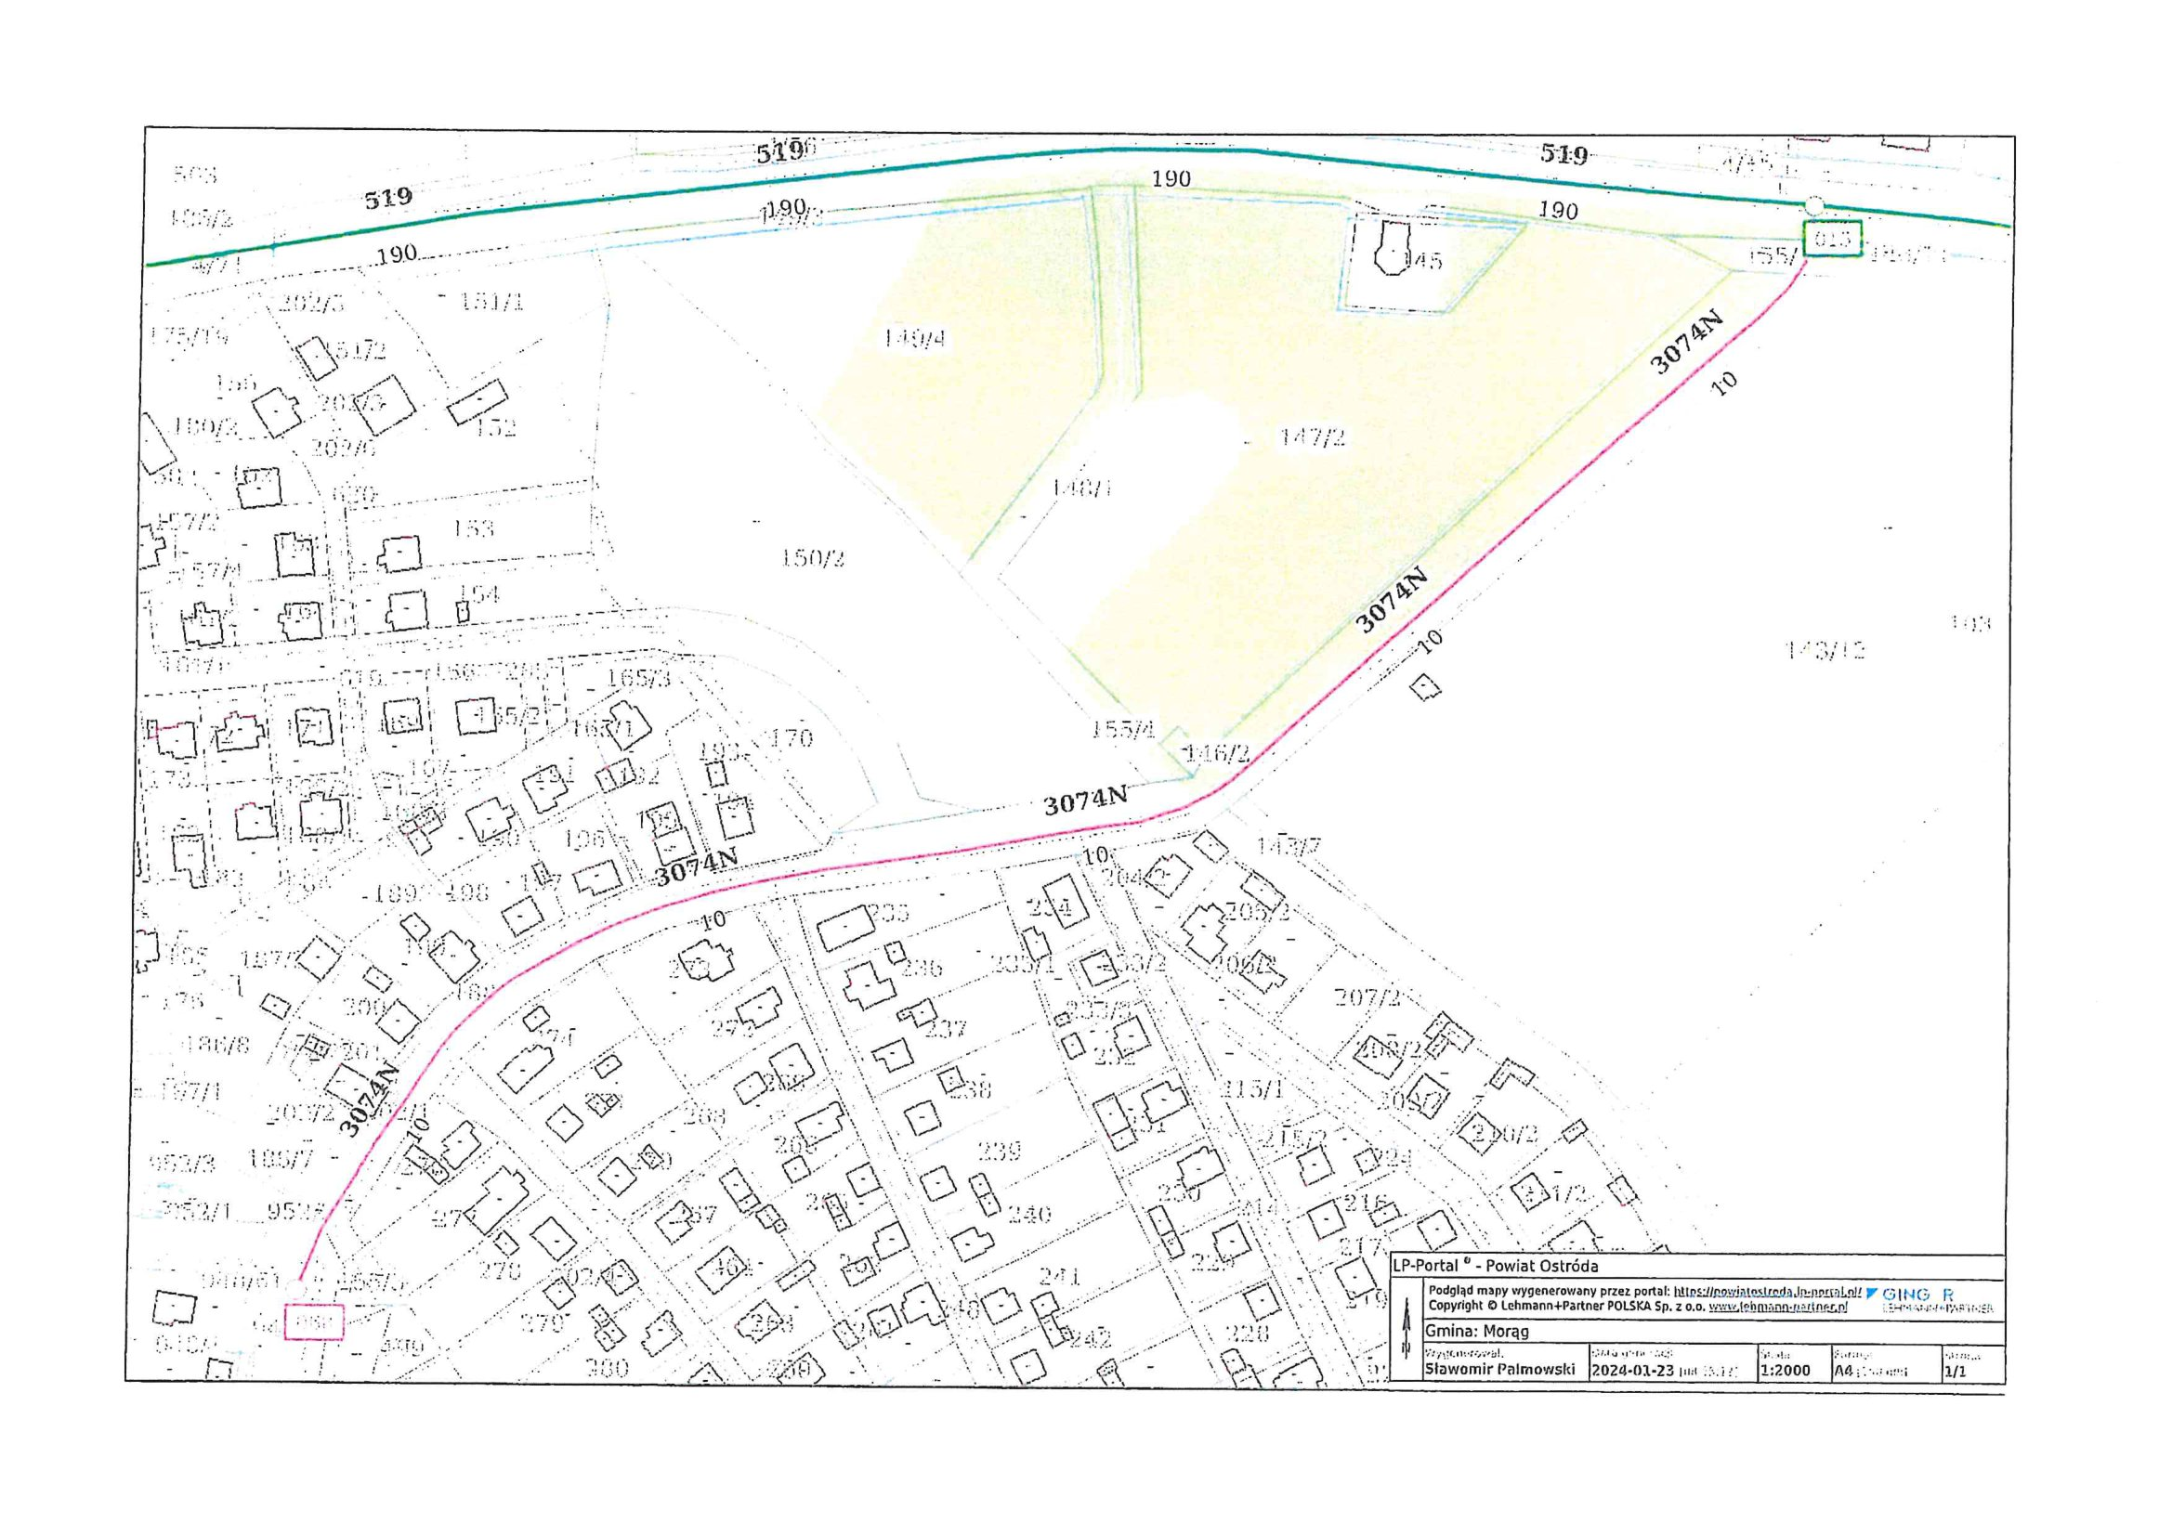
z dnia marca 2024 r.

Przebieg odcinka drogi powiatowej przeznaczonej do pozbawienia dotychczasowej kategorii: droga powiatowa nr 3074 N Marszałka Piłsudskiego w m. Morąg o długości 558 m.

